Runtime
1>java.lang 类 Runtime public class Runtime extends Object
每个 Java 应用程序都有一个 Runtime 类实例，使应用程序能够与其运行的环境相连接。可以通过 getRuntime 方法获取当前运行时。应用程序不能创建自己的 Runtime 类实例。
2> API
该类并没有提供构造函数。说明不可以new对象。那么会直接想到该类中的方法都是静态的。发现该类中还有非静态方法。说明该类肯定会提供了方法获取本类对象。而且该方法是静态的，并返回值类型是本类类型。
由这个特点可以看出该类使用了单例设计模式完成。该方式是static Runtime getRuntime();

在单独的进程中执行指定的字符串命令
Process exec(String command);
3> java.lang 类 Process public abstract class Process extends Object
ProcessBuilder.start() 和 Runtime.exec 方法创建一个本机进程，并返回 Process 子类的一个实例，该实例可用来控制进程并获得相关信息。Process 类提供了执行从进程输入、执行输出到进程、等待进程完成、检查进程的退出状态以及销毁（杀掉）进程的方法。
杀掉子进程 destroy();
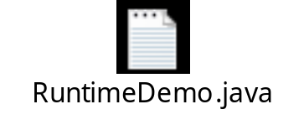
使用指定的程序，打开特定的文件

